RELIGIA
5,6-latki

Katecheza: „Bóg kocha mnie” dostępna pod linkiem
https://view.genial.ly/5eb7f10b2fb48d0d930bb3ab/social-square-post-przedszkole-bog-kocha-mnie

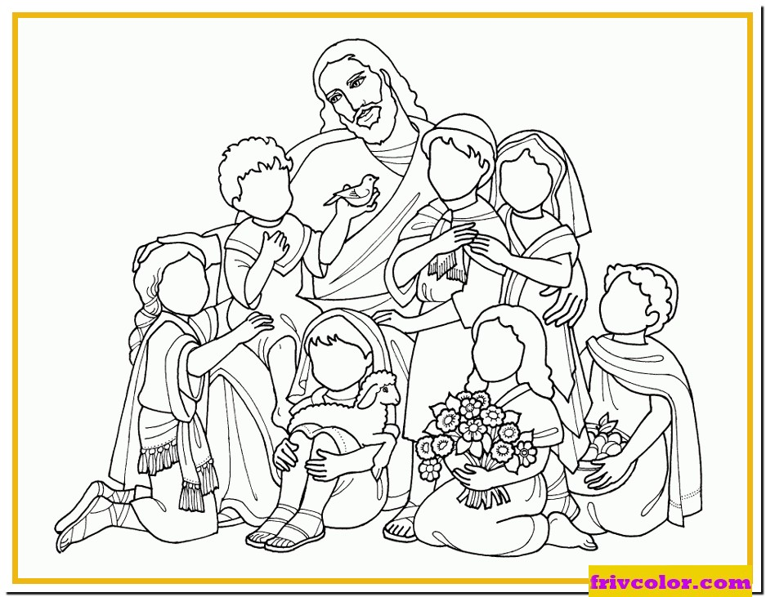
Karta pracy: Dorysuj uśmiechnięte twarze dzieci i pokoloruj obrazek.

